PRESSEMITTEILUNG
Bericht vom 2. Internationalen Recyclingforum für landwirtschaftlich genutzte Kunststoffe, 26. bis 28.04.2017, Wiesbaden:
Effizienter Umweltschutz erfordert den engen Schulterschluss aller Beteiligten
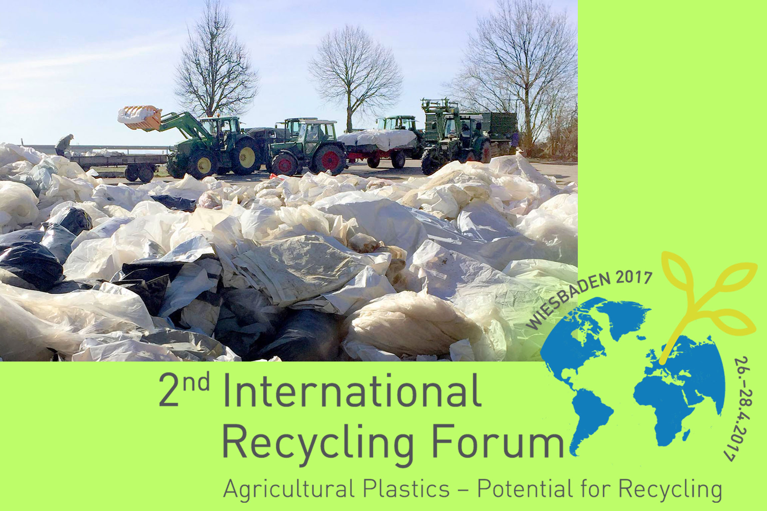  Der Umgang mit gebrauchten Folien, Behältern und Rohren aus der Landwirtschaft stand im Mittelpunkt des 2. Internationalen Recycling Forums in Wiesbaden.  Bild: RIGK |  | 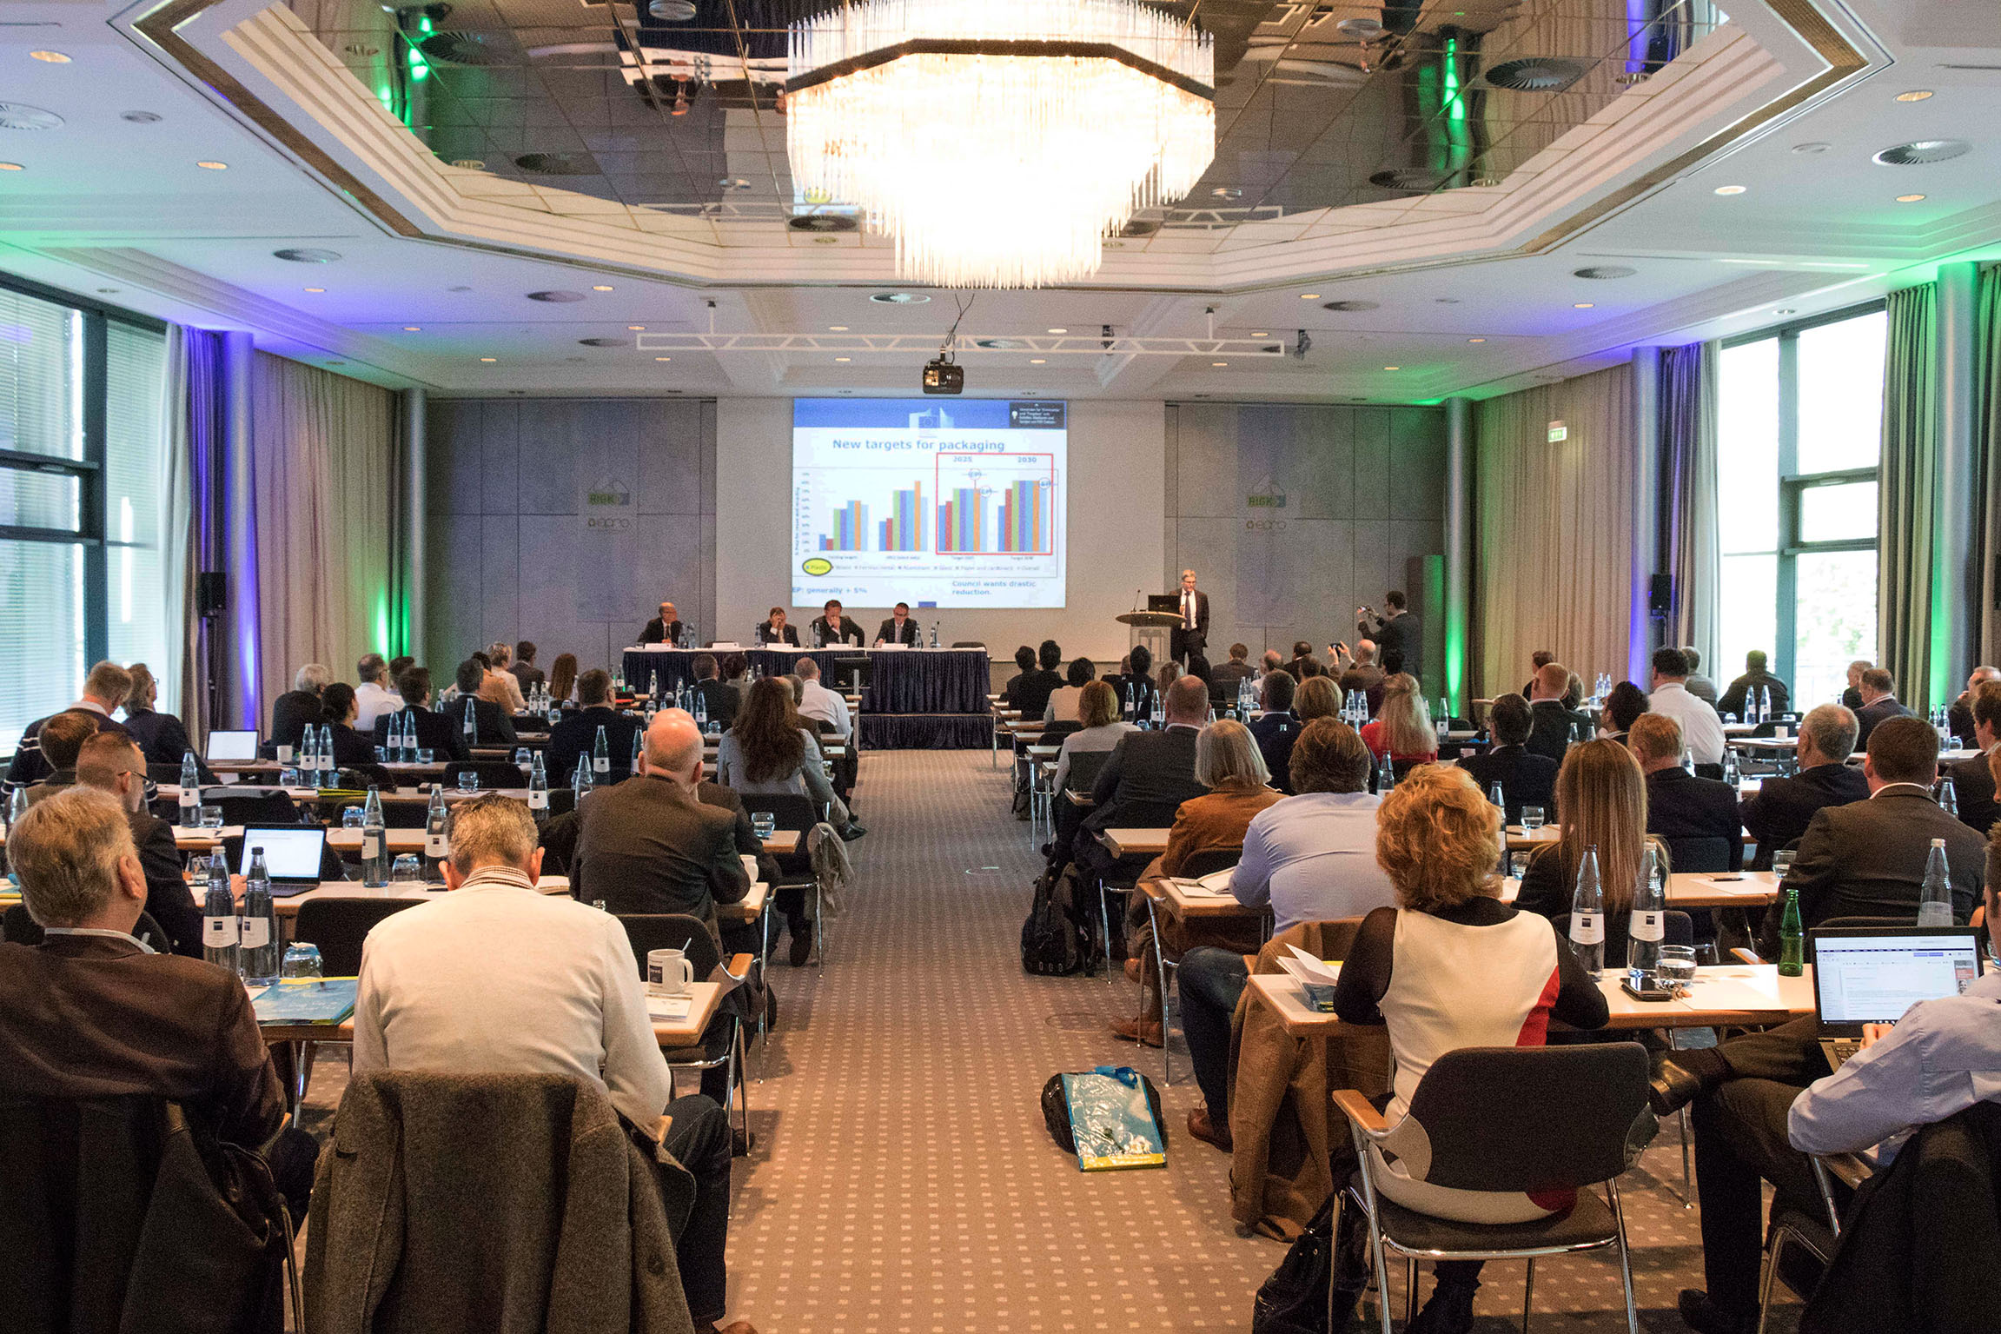  Rund 120 Teilnehmer aus 19 Ländern nutzten die zweitägige Vortragsveranstaltung zur Information und zum Erfahrungsaustausch.  Bild: RIGK
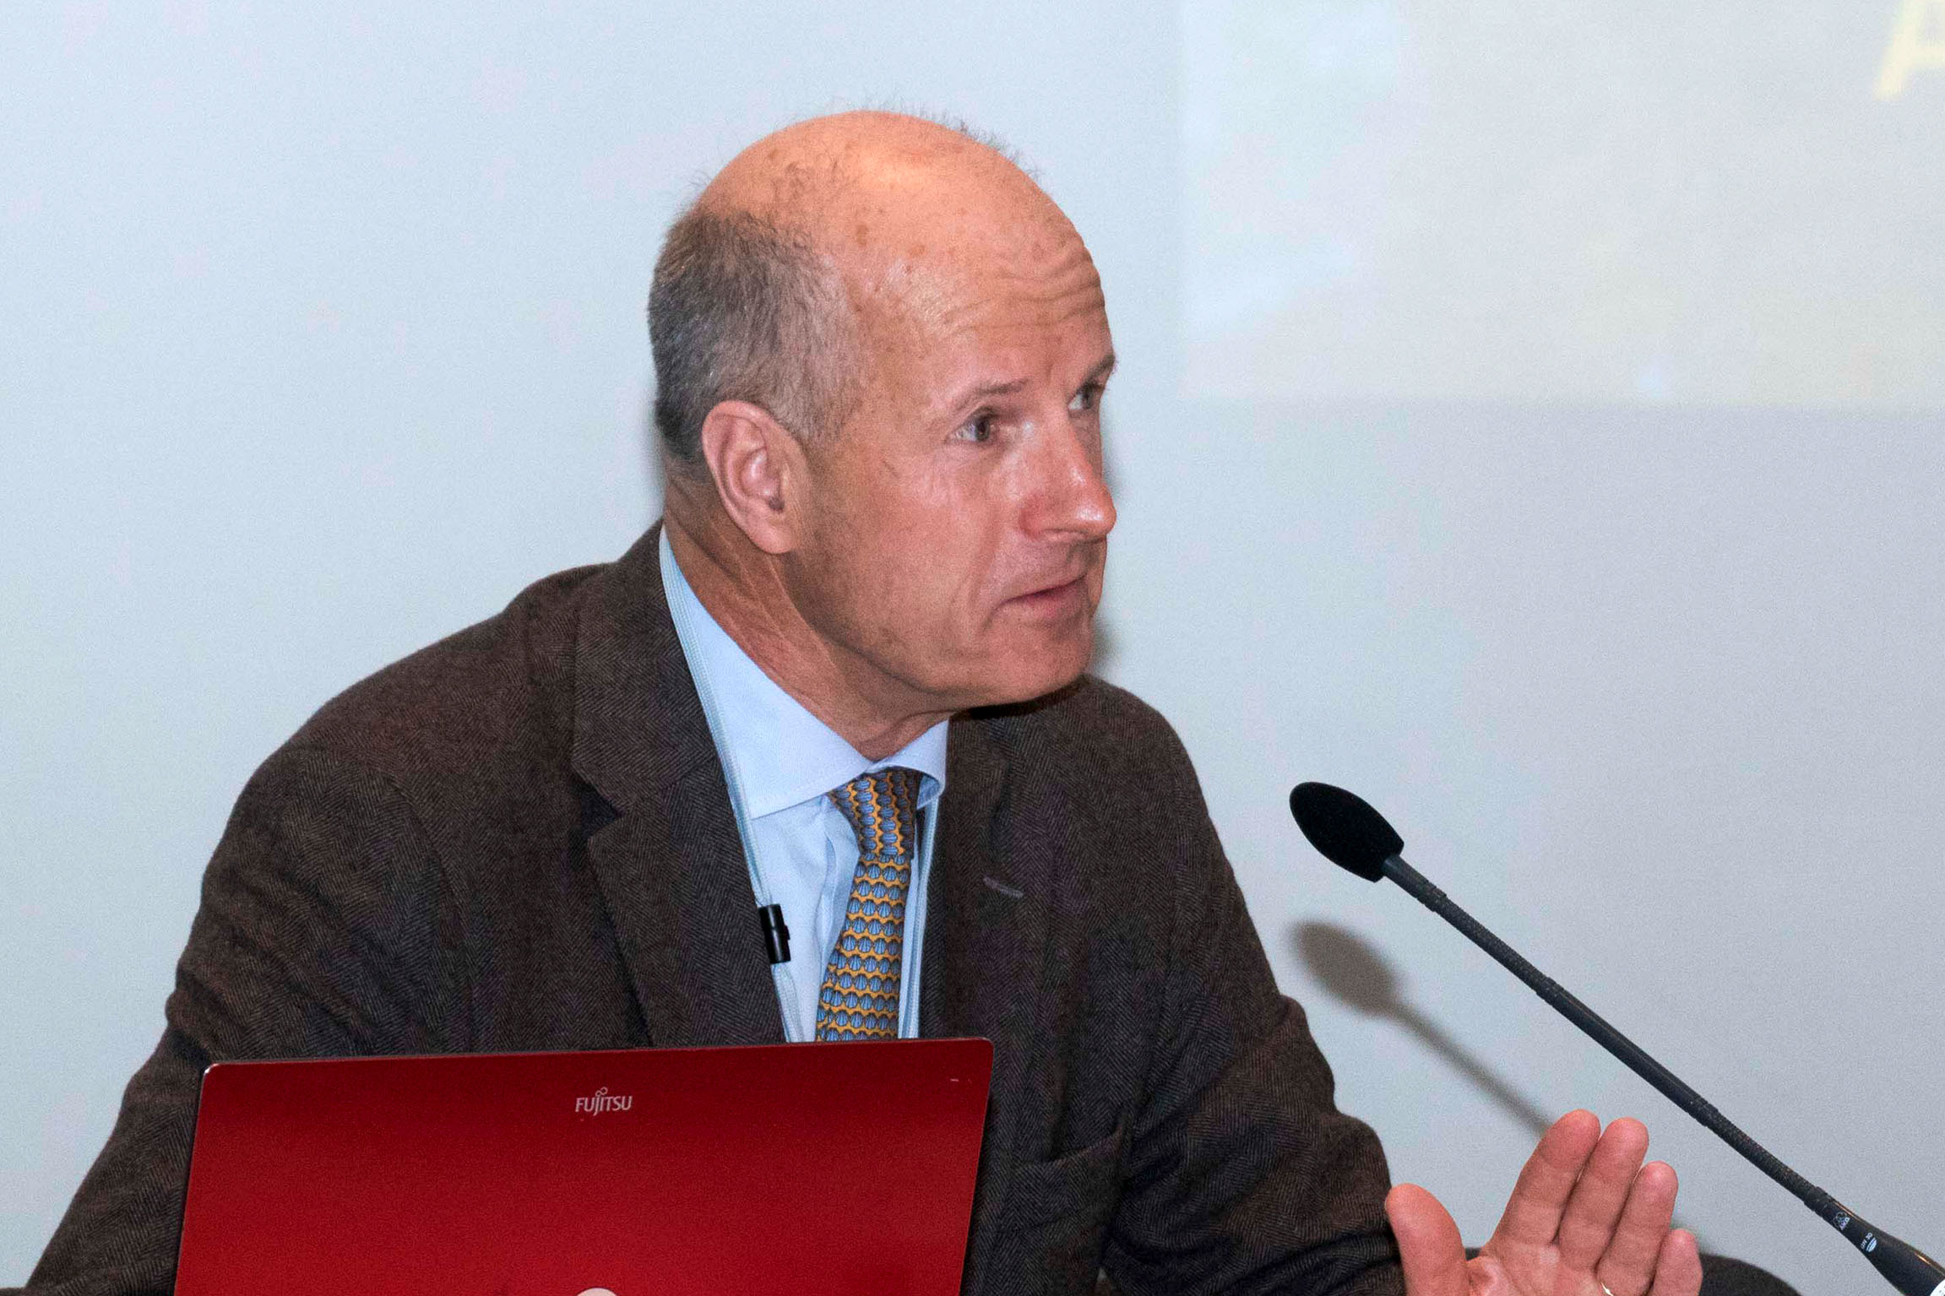  Peter Sundt, Generalsekretär EPRO  Bild: RIGK | 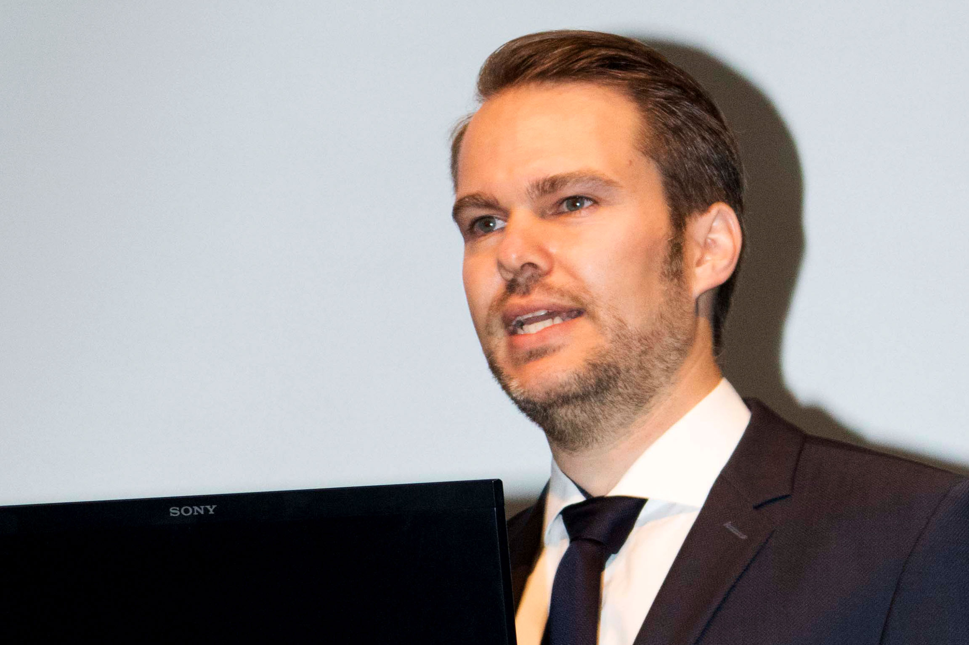  Jan Bauer, kaufmännischer Leiter RIGK und Leiter des EPRO Arbeitskreises Recycling von Kunststoffen aus der Landwirtschaft  Bild: RIGK |  | 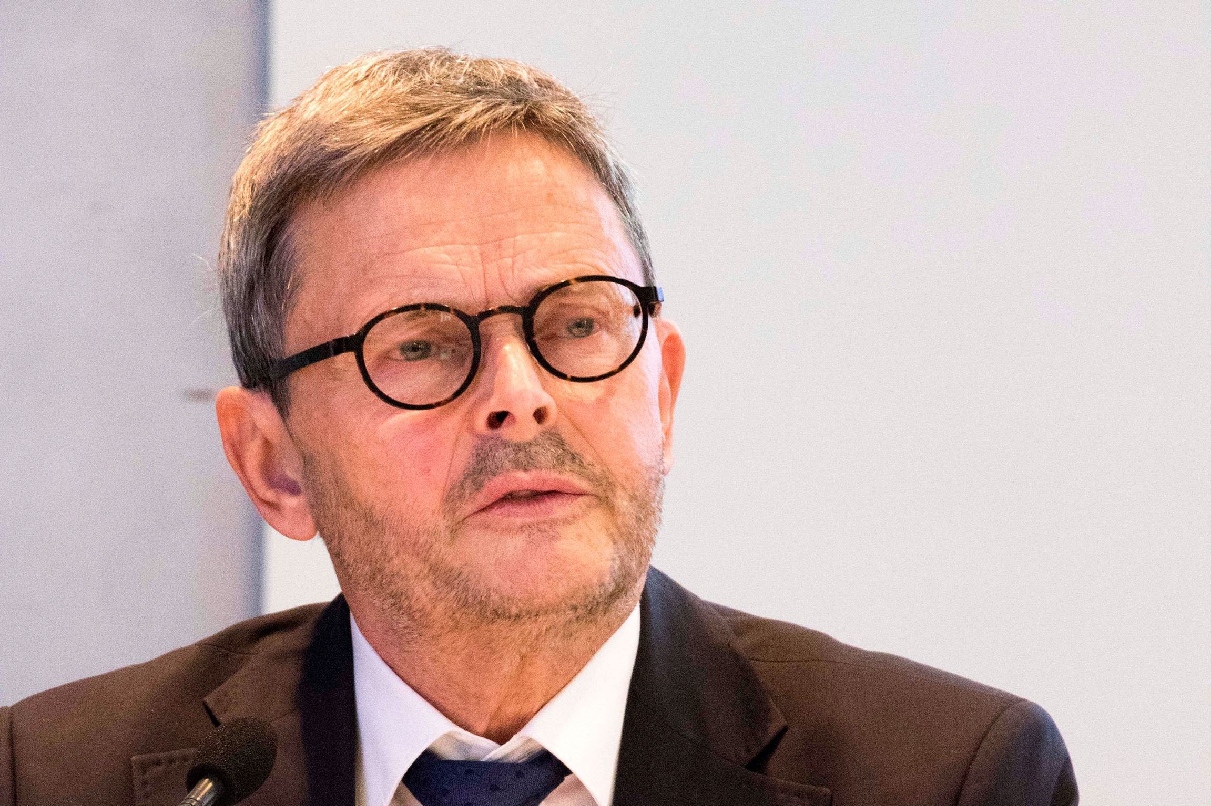  Prof.-Dr. Helmut Maurer, Europäische Kommission  Bild: RIGK
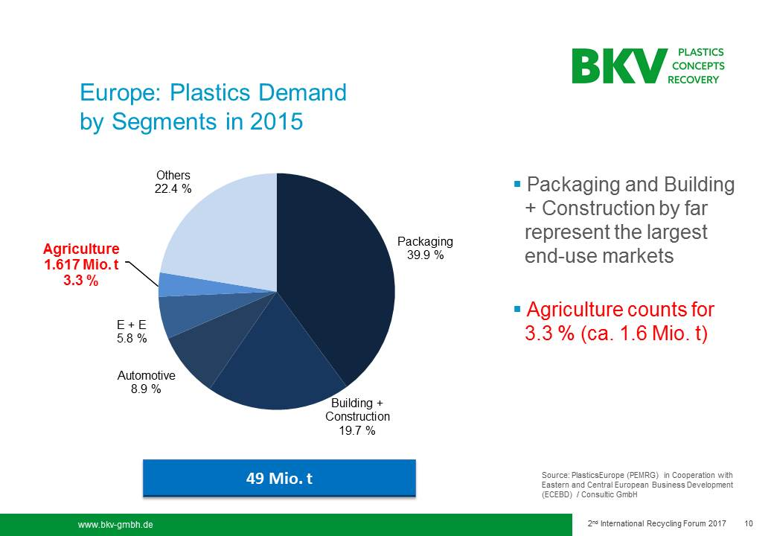  Anteil der Agrarkunststoffe am Gesamt-Kunststoffverbrauch in Europa im Jahr 2015.  Folie: Rainer Mantel, BKV GmbH (Deutschland) | 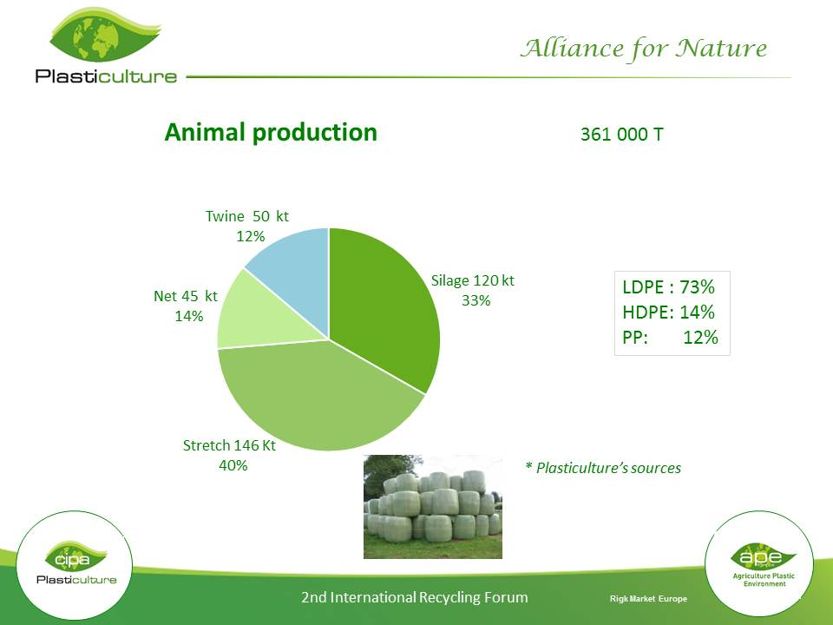  Unterschiede im Einsatz von Agrarkunststoffen in Abhängigkeit von der Anwendung: Produktion tierischer Produkte.  Folie: Bernard Le Moine, APE (Frankreich) |  | 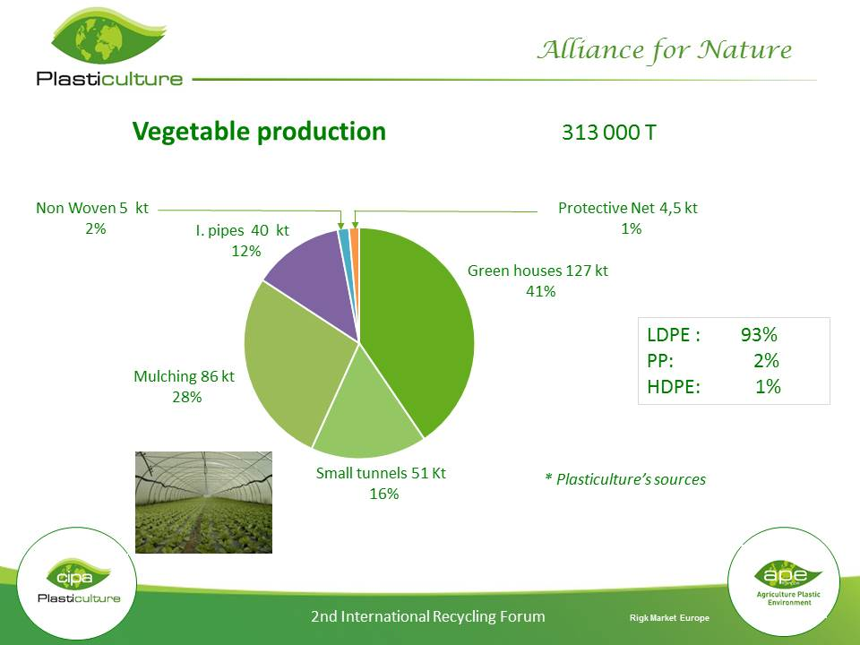  Unterschiede im Einsatz von Agrarkunststoffen in Abhängigkeit von der Anwendung: Produktion pflanzlicher Produkte.  Folie: Bernard Le Moine, APE (Frankreich)
<< Anm. f. d. Red.: Bilder der im Text genannten Vortragenden erhalten Sie auf Anfrage von Mareike Di Leo; dileo@rigk.de >>
Wiesbaden, Mai 2017 – „Um die Ernährung der wachsenden Weltbevölkerung zu sichern, muss der Ertrag bei der Produktion von Nahrungsmitteln effizienter und der Einsatz von Ressourcen optimiert werden. Für beides spielen Kunststoffe, die zum Beispiel in Form von Folien, Netzen oder Behältern eingesetzt werden, eine wichtige Rolle. Ihr großes Recyclingpotenzial bleibt dabei aber heute noch oft ungenutzt. Um dies zu ändern, sind rund um den Globus bereits funktionierende Sammelsysteme installiert, die den Zweck verfolgen, diese Kunststoffe nach Gebrauch als Rohstoff für eine erneute Nutzung aufzubereiten. Die weitere Steigerung der Zahl und Effizienz dieser Systeme erfordert eine Intensivierung der Zusammenarbeit aller Hersteller, Händler, Nutzer, Sammler und Verwerter landwirtschaftlich genutzter Kunststoffe, unter Einbeziehung von Regierungs- und Nicht-Regierungsorganisationen. Wichtig ist dabei, den Landwirt als erstes Glied in der Sammelkette noch stärker dafür zu sensibilisieren, dass er maßgeblich über die Sauberkeit des Sammelgutes und damit über dessen ökonomischen Wert für das Recycling entscheidet.“ Dieses Fazit zieht Jan Bauer, kaufmännischer Leiter der RIGK GmbH und Leiter des EPRO Arbeitskreises Recycling von Kunststoffen aus der Landwirtschaft zum Abschluss des 2. Internationalen Forums „Agricultural Plastics – Potential for Recycling“.
RIGK hatte das Symposium mit begleitender Ausstellung vom 26. bis 28. April 2017 in Kooperation mit der European Association of Plastics Recycling & Recovery Organisations (EPRO) in Wiesbaden veranstaltet. Erneut hatten rund 120 Branchenvertreter aus 19 Ländern die Möglichkeit genutzt, sich auf internationaler Ebene über Erfahrungen und Entwicklungen bezüglich des Recyclings von Agrarkunststoffen auszutauschen.
In seinem Einführungsvortrag unterstrich Professor Helmut Maurer von der EU-Kommission – DG Environment – Unit C2 „Waste Management“ die Notwendigkeit für einen Bewusstseinswandel in Industrie und Gesellschaft als Basis für eine optimierte Nutzung von Rohstoffen. Er forderte dabei alle Beteiligten ausdrücklich dazu auf, die Abkehr von der linearen Ökonomie, bei der das nach dem Gebrauch in den Produkten verbleibende Potenzial ungenutzt bleibt, hin zur Kreislaufwirtschaft noch stärker als bisher in den Mittelpunkt aller Aktivitäten zu rücken.
Marktsituation, Sammelsystem und Stand der Technik
Im Mittelpunkt der nachfolgenden Vorträge des ersten Forums-Tages stand zunächst die Marktsituation im Bereich der in der Landwirtschaft eingesetzten Kunststoffe, die, so Rainer Mantel (BKV GmbH, Deutschland), zwar nur 3,3 % des Kunststoffverbrauchs in Europa ausmachen, unter dem Strich aber dennoch die riesige Menge von rund 1,6 Mio. Tonnen jährlich ergeben. Interessante Zahlen hatte auch Bernhard Le Moine (APE, Frankreich) parat, der zeigte, wie sich die Agrar-Kunststoffe hinsichtlich Material, Form und Menge zusammensetzen und hinsichtlich der Produktion tierischer und pflanzlicher Produkte unterscheiden. Vortragende aus Südafrika, Chile (wo RIGK seit 2015 mit einem Büro aktiv ist), und Island (wo ein Schwerpunkt bei Fischernetzen liegt) ermöglichten den Blick über den Tellerrand.
Thema des zweiten Blocks waren Erfahrungen mit spezifischen Sammelsystemen für landwirtschaftlich genutzte Kunststoffe, die unter anderem in Deutschland (z. B. das von RIGK organisierte System PAMIRA für entleerte Pflanzenschutzmittelverpackungen), Belgien (AgriRecover), Irland (Irish Farm Films Producers Group Ltd.), Kanada (CleanFarms) und Polen (Container Management System PSOR) installiert sind. Über aktuelle technische Entwicklungen in den Bereichen Zerkleinern, Reinigen und Aufbereiten berichteten schließlich Hersteller aus Deutschland (Herbold Meckesheim), Spanien (Tecni-Plasper), Österreich (Erema), RecyOuesT sowie Adivalor (beide Frankreich).
Vorbehalte gegenüber Rezyklaten ausräumen, um Märkte zu stabilisieren
Der zweite Forumstag stand zunächst unter dem Thema „Drivers for Recycling“, die der Niederländer Anton Emans (PRE) lebhaft beschrieb. Sein zentrales Anliegen: Den Einsatz von Rezyklaten offenlegen und dadurch ein positives Image dafür schaffen. Die weitere Präsentationen drehten sich um die Bedeutung einer zielgerichteten Kommunikation für das Erreichen gesteckter Ziele sowie einer recyclinggerechten Auslegung von Kunststoffprodukten und die Dokumentation von deren Erfolg über die Einführung einer dem Energielabel ähnlichen Klassifizierung mit der Bezeichnung RecyClass (Antonio Furfari, Plastics Recyclers Europe, Belgien).
„Market Trends“ bildeten den Schwerpunkt der letzten Vortragsreihe. Die Einführung dazu gab Francis Huysman (Val-I-Pac, Belgien) mit einer Übersicht über den Export von Kunststoffabfällen nach Asien, die sich im Wandel befindliche Situation der dortigen Recycler (steigende Lohnkosten, strengere Auflagen) und die zu erwartenden Auswirkungen auf Europa. Ein Highlight bildeten Informationen und die zugehörige Diskussion über die Chancen und Limitierungen bio-abbaubarer Kunststoffe, beispielsweise in Form von Mulchfolien im Agrareinsatz. Michael Baxter (RPC, UK) wies in diesem Zusammenhang mit Nachdruck auf die Notwendigkeit hin, konstante, verlässliche Märkte für konventionelle Rezyklate zu schaffen und so den dabei störenden Einsatz der inkompatiblen Biokunststoffe einzuschränken. Ganz in diesem Sinne präsentierte Herman van Roost (Total, Belgien) schließlich einen Kunststoff auf PE-Basis, der ein besonders gutes Eigenschaftsbild bietet. Als Blendpartner mit Rezyklat ermöglicht er die Produktion eines neuen Werkstoffs, dessen Eigenschaften die herkömmlicher Neuware übertreffen. Damit, so van Roost, böte er ein breites Potenzial, um bestehende Vorbehalte gegen Rezyklate zu eliminieren.
Im Schulterschluss zum Ziel
Peter Sundt, Generalsekretär der EPRO, nahm abschließend die Gedanken von Jan Bauer auf und gab den Tagungsteilnehmern Ansätze zum Weiterdenken mit auf den Nachhauseweg: „Wie auch sonst in seiner täglichen Arbeit entscheidet der Landwirt maßgeblich darüber, ob alle weltweiten Maßnahmen rund um die Verwertung landwirtschaftlich genutzter Kunststoffe Früchte tragen. Er muss noch viel stärker als bisher in unsere Projekte eingebunden werden, denn er steht im Mittelpunkt aller Aktivitäten und hat es in der Hand, diese zu fördern, indem er die Sammelausbeute ebenso optimiert wie die Qualität des Sammelgutes. Trotzdem ist er nur ein Tänzer auf diesem Parkett. Der Umgang mit gebrauchten Agrarkunststoffen ist eine Herausforderung, die über regionale, nationale und EU-kontrollierte Projekte hinausgeht. Nachhaltiger Erfolg hängt davon ab, dass alle Beteiligten projektübergreifend und global zusammenarbeiten und sich damit im gleichen Takt über die Tanzfläche bewegen.“
Die 1992 gegründete RIGK GmbH (www.rigk.de) organisiert als zertifiziertes Fachunternehmen für Zeichennutzer (Abfüller, Vertreiber, Händler und Importeure) die Rücknahme gebrauchter, restentleerter Verpackungen und Kunststoffe von deren deutschen Kunden und führt sie einer sicheren und nachhaltigen Verwertung zu. Darüber hinaus berät das Unternehmen bei der Erarbeitung individueller Rücknahme- und Recyclinglösungen. International ist RIGK in Rumänien und Chile vertreten. Die rumänische Tochtergesellschaft (www.rigk.ro) übernimmt dort ebenfalls die Rücknahme und Verwertung gebrauchter Verpackungen und Kunststoffe. Die RIGK Chile SpA (http://www.rigk.de/profil/rigk-chile-spa.html) berät die Industrie vor Ort beim Aufbau ihrer Systeme und der Umsetzung gesetzlicher Umwelt- und Verwertungsauflagen. Gesellschafter der RIGK GmbH sind namhafte Hersteller von Kunststoffen und Packmitteln. RIGK GmbH ist seit 2006 Mitglied der EPRO, wo sie den Arbeitskreis für das Recycling von Kunststoffabfällen aus der Landwirtschaft gegründet hat.

EPRO, die European Association of Plastics Recycling and Recovery Organisations
(www.EPRO-plasticsrecycling.org), ist eine Pan-Europäische Partnerschaft spezialisierter Organisationen, die heute und in der Zukunft in der Lage sind, effiziente Lösungen für einen nachhaltigen Umgang mit Kunststoffabfällen zu entwickeln und bereitzustellen. Die Mitglieder der EPRO arbeiten daran, die nationalen Möglichkeiten durch internationale Kooperationen zu optimieren: durch das Studium erfolgreicher Lösungswege sowie die Bewertung unterschiedlicher Lösungen und einschränkender Randbedingungen. In der Zusammenarbeit können die Mitglieder der EPRO Synergien erreichen, die das Recycling und die Wiederverwendung von Kunststoffen vorantreiben. Derzeit vereint die EPRO unter ihrem Dach 19 Organisationen aus 16 Ländern.

Weitere Informationen:  RIGK GmbH  Claudia Hoese  Marketing und Kundenbetreuung  Friedrichstr. 6, D-65185 Wiesbaden  Tel.: +49 (0) 6 11/ 30 86 00-12, Fax: -30  hoese@rigk.de; www.rigk.de | Redaktioneller Kontakt, Belegexemplare:  Konsens PR GmbH & Co. KG  Dr. Jörg Wolters  Hans-Kudlich-Straße 25  D-64823 Groß-Umstadt  Tel.: +49 (0) 60 78/93 63-0, Fax: -20  mail@konsens.de; www.konsens.de

Sie finden diese Presseinformation als doc-Datei sowie
die Bilder in druckfähiger Auflösung zum Herunterladen unter:
http://www.rigk.de/aktuelles/presse-2017.html

